КОНСПЕКТ ЗАНЯТИЯ ПО ОЗНАКОМЛЕНИЮ С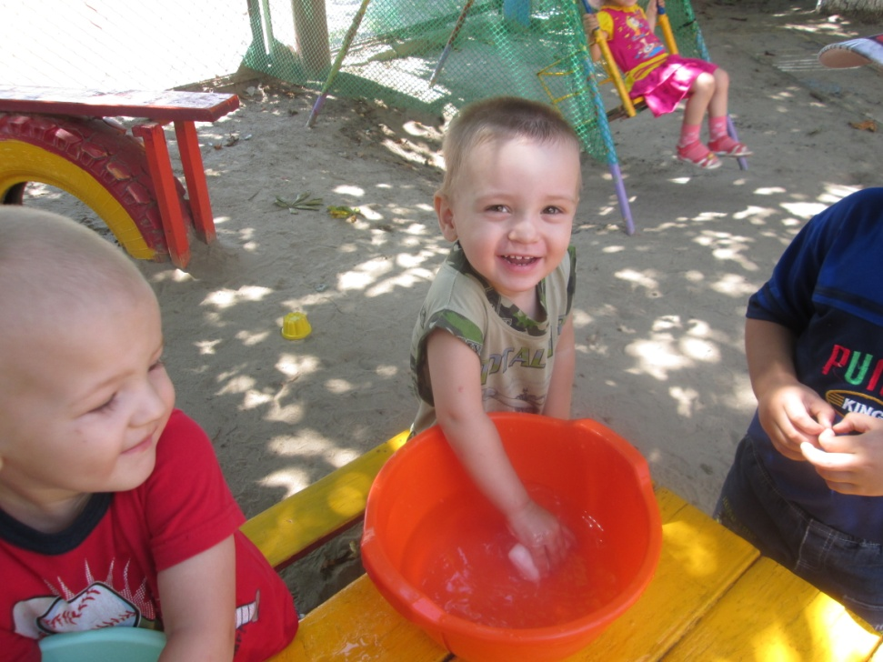

ОКРУЖАЮЩИМ МИРОМ СРЕДСТВАМИ ЭКСПЕРИМЕНТАЛЬНОЙ ДЕЯТЕЛЬНОСТИ В 1 МЛАДШЕЙ ГРУППЕ « ИГРЫ С ВОДОЙ»

ЦЕЛЬ: расширение представления детей о свойствах воды ( жидкая, прозрачная, чистая, грязная, окрашенная, тёплая, холодная, питьевая.

ЗАДАЧИ:

Формировать знания детей о физических свойствах воды.

Расширять представления детей о значимости воды в жизни человека.

Развивать умение детей решать простейшие проблемные задачи, воспитывать интерес к экспериментированию.

Формировать первые валеологические знания и навыки.

МАТЕРИАЛ:

Пластмассовые ванночки ,прозрачные бутылочки по количеству детей;

Большая пластиковая бутыль с водой; зонтик;

Морские камушки по количеству детей;

Бумажные салфетки по количеству детей;

Картинки «чайник», «рыбки» для занятий по развитию мелкой моторики;

Крышки от бутылочек с красками по количеству детей;

Цветные льдинки по количеству детей;

Мини- аквариум с рыбкой.

ПРЕДВАРИТЕЛЬНАЯ РАБОТА:

Беседы с детьми о воде, свойствах воды;

Занятия по ознакомлению с окружающим « Где живёт вода»;

Опытно-экспериментальная деятельность в группе и на прогулках: вода жидкая; окрашивание воды; куда делась вода;

Наблюдение на прогулках и в группе: наблюдение за росой, за дождём, ручейком и лужей;

Просмотр мультфильмов « Капитошка», «Возвращение Капитошки», «Ручеёк», «Дождик»;

Трудовая деятельность детей по уходу за растениями в уголке живой природы- полив растений из леечек.

ХОД ЗАНЯТИЯ:

(звучит фонограмма « Шум дождя». Воспитатель входит в комнату под большим зонтом и приглашает всех детей встать рядышком, укрыться от дождя.)

ВОСПИТАТЕЛЬ: Ребята ,вы знаете ,мне кажется, что я слышу, как идёт дождь, но мой зонт сухой. А вы слышите этот звук?

ДЕТИ: ДА, это шум воды

ВОСПИТАТЕЛЬ: Вот как? А где же в нашей группе шумит вода?

ДЕТИ: В кране, в умывальнике.

ВОСПИТАТЕЛЬ: Значит мне зонт не нужен?

ДЕТИ: Да.

( воспитатель убирает зонт)

ВОСПИТАТЕЛЬ: Какие вы молодцы! А знаете, где живёт вода?

ДЕТИ: В кране, в леечках, в вазе с цветами, на улице и т. Д.

ВОСПИТАТЕЛЬ: Ой, как много мест, где живёт водичка. Ребята, а что мы делаем с водичкой в умывальнике?

ДЕТИ: Мы моем руки и лицо, умываемся.

ВОСПИТАТЕЛЬ: Правильно. Давайте-ка, покажем друг другу, как мы это делаем.

(воспитатель читает потешку « Водичка, водичка…», а дети выполняют движения , согласно текста потешки.)

ВОСПИТАТЕЛЬ: Ребята, я налила воду из крана в эту большую бутылку. Вы её видите? А видите ли вы что-нибудь сквозь воду? (ответы детей)

Вы можете видеть сквозь водичку потому, что она чистая и прозрачная. Давайте скажем это вместе- водичка чистая и прозрачная. Сейчас мы сядем за стол и поиграем этой водичкой.

(дети садятся за оборудованный стол. Воспитатель наливает из бутылки каждому воду в вонночку.)

ВОСПИТАТЕЛЬ: У вас на столе у каждого лежит настоящий морской камушек. Он гладкий и круглый, потому что его таким сделала вода в море. Возьмите камушек и опустите его в ванночку. Посмотрите, видите ли вы камушек сквозь водичку?

(дети выполняют задание и говорят, что они видят.)

Почему же вы видите камушек?

(дети отвечают вместе. Воспитатель задаёт тот же вопрос каждому ребёнку, получает индивидуальные ответы.)

Замечательно. Если вода прозрачная, чистая, то сквозь неё хорошо всё видно. Поиграем ещё? Возьмите бутылочки, посмотрите, что в них есть?

(дети берут бутылочки с водой и камушком в ней. Говорят, что они видят.)

А теперь я закрою ваши бутылочки пробками, но пробки с секретом! Нужно как следует взболтать бутылку, потрясите ею, посмотрите, что происходит у вас в бутылочке с водой и камушком.

(дети выполняют задание., говорят, что они видят. Вода окрашивается в разные цвета.)

Виден ли теперь камушек? Посмотрите через бутылочку, видите ли вы друг друга? Какая водичка стала в ваших бутылочках?

(дети отвечают на вопросы.)

Правильно. Ваши камушки стали почти не видны из-за того, что вода в бутылочках окрасилась, стала цветной. Такой водой нельзя поливать цветы, нельзя мыть руки, в ней не смогут жить рыбки. А в какой воде живут рыбки?

(ответы детей)

Правильно, в чистой. Посмотрите на нашу золотую рыбку, как она весело играет в чистой воде, и мы её хорошо видим. Давайте поиграем с рыбкой.

ФИЗКУЛЬТМИНУТКА.

Рыбки весело резвятся

В чистой тёпленькой воде.

То сожмутся, разожмутся,

То зароются в песке.

(дети выполняют движения по тексту стихотворения).

ВОСПИТАТЕЛЬ: Ребята, какие вы сегодня молодцы! Вы уже знали, где живёт вода, а теперь знаете, какая вода бывает- чистая и грязная. Какую воду нельзя пить, нельзя умываться, поливать цветы, в ней нельзя жить рыбкам?

ДЕТИ: В грязной!

ВОСПИТАТЕЛЬ: Правильно. Человеку, животным и растениям нужна чистая вода. И мы с вами должны воду беречь, не загрязнять её. А сейчас я вам хочу сказать, что воду из под крана пить нельзя, потому что в ней живут микробы. Если выпить такую воду, то заболят животики. Мы с вами должны пить воду кипячёную. Для этого вода наливается в чайник, чайник разогревается на плите, вода кипит, а после того, как она остынет, мы можем её пить

(воспитатель читает потешку:

Чайник с крышечкой,

Крышечка с шишечкой,

Шишечка с дырочкой,

Из дырочки- пар.

(дети выполняют движения по тексту стихотворения).

ВОСПИТАТЕЛЬ: Молодцы! Ребята, но с цветной водой можно ещё поиграть- посмотрите, я заморозила чветную воду и она превратилась в цветные льдинки. Из них можно построить домики. А если их подержать в ладошках, то они растают и опять станут разноцветной водичкой.